共青团上海海关学院委员会
简 报
2020年第 60 期 2020年9月23日
创业点燃青春 挑战成就未来
——我校学生团队成功入围挑战杯国赛直通车
为深入落实科教兴国战略，秉承追求真知、锐意创新的科创精神，努力培养广大青年的创造精神和创业意识，引导莘莘学子夯实科创基础、全面迎接挑战，同时进一步扩大赛事覆盖面和参与度，第十二届“挑战杯”中国大学生创业计划竞赛全国组委会设立“挑战积分-国赛直通车”赛制，根据9月14日24时前各团队积分详情，共遴选出1000个作品进入国赛直通车。我校由学生处王杨老师指导、海关与公共管理学院海管1805班刘琪负责的“疫心一翼”一站式云通关平台项目成功入围。
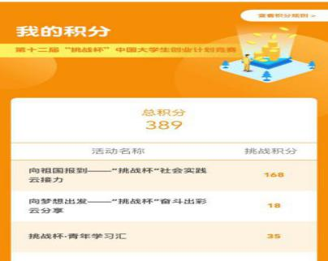
“挑战积分-国赛直通车”赛制共设置向祖国报到——“挑战杯”社会实践云接力、向梦想出发——“挑战杯”奋斗出彩云分享等八个大赛活动，国赛直通车1000件项目遴选根据参赛项目团队、参赛学生参与八个大赛活动的情况积分而确定，翼心创业小组团队成员从8月20日开始参与八个大赛活动，至9月14日系统关闭共获得389积分，以优异成绩成功入围国赛直通车。“疫心一翼”一站式云通关平台项目基于疫情期间防疫物资通关难、企业信息不畅通的社会大背景展开，依托相关的行业优势资源，致力于整合PC网站和微信公众号双线上渠道，为运营医疗物资进出口的中小型外贸企业提供通关服务，从而促进防疫物资便捷高效通关。团队成员从独特的防疫视角出发，充分考虑选题可行性与学术规范性，发挥海关专业特色，构思出的项目具有广阔发展前景。
“挑战杯”系列科创竞赛是我校实践育人板块的重要组成部分，校团委以其为平台长期致力于鼓励和支持关院学子将有价值的灵感转化为可深入研究的科创实践。本次我校学生团队成功入围挑战杯国赛直通车，展现了关院学子学以致用、服务社会的奉献精神，校团委将持续发力，不断促进学研结合，为我校科创项目孵化和科创竞赛筹办提供充足保障和支持，以先进的校园文化引领学生在科创大赛中成长成才。预祝“疫心一翼”一站式云通关平台项目能成功闯入挑战杯全国决赛，载誉而归。

